《操作系统》实验报告

实验三：进程管理（一）

专业班级：2023级计算机科学与技术1班
学生姓名：官瑞琪
学号：320220912420
实验日期：2025年10月25日

兰州大学信息科学与工程学院

1实验目的
- 学习进程的基本概念，理解进程的基本属性；
- 掌握进程操作的主要命令；
- 掌握通过/proc文件系统获取进程信息；
- 理解Linux系统的进程树。

2实验时间
4学时

3预备知识

3.1有关进程的主要命令
- ps：查看系统运行进程
- ps常用选项（最常用ps -aux）：
选项 | 说明
x | 显示机器上的所有进程，不以终端来区分
a | 显示终端上的所有进程，不以用户来区分
w | 提供详细的宽范围输出
u | 显示面向用户的格式
f | 以进程树格式列出进程
- ps运行结果的各字段含义：
字段 | 说明
UID | 用户ID
PID | 进程ID
PPID | 父进程ID
TTY | 控制终端ID
PRI | 优先级编号（编号越低，分配给此进程的计算机时间越多）
NI(nice) | 影响动态优先级调整
STAT | 当前的进程状态
TIME | 使用的CPU时间
COMMAND | 命令的名称
- 进程状态(STAT)可为以下状态之一：
状态代码 | 说明
R（可运行） | 可运行的进程
S（休眠） | 正在等待外部事件的进程（如数据到达）。
D（不可中断的休眠） | 类似“S”（此时不能终止此进程）
T（已跟踪或已停止） | 进程已被暂停
X （不用） | 进程已死
Z（僵进程） | 进程已自行终止，但尚未释放

- pstree：以树结构显示进程列表
- pstree常用选项：
选项 | 说明
-p | 显示进程PID
-u | 显示用户ID

- top: 实时显示正在运行的进程
- top运行结果的各字段含义：
字段 | 说明
PID | 进程ID
USER | 用户名
PR | 优先级
NI | Nice值
VIRT | 进程使用的虚拟内存总量（单位为KB）
RES | 进程持有的物理内存总量（单位为KB）
SHR | 共享内存大小（单位为KB）
S | 进程状态
%CPU | CPU使用率
%MEM | 内存使用率(RES)
TIME | CPU时间
COMMMAND | 命令名称/行
- top常用命令：
字段 | 说明
？ | 帮助
h | 帮助
r | 将一个新的 nice 值分配给运行中的进程
k | 向某个运行中的进程发送终止信号（与 kill 或 killall相同）
N | 按进程 ID 排序
P | 按 CPU 负载排序

- nice和renice
- nice:为进程指派静态优先级
e.g. $nice –n +5 sleep 99
- renice:更改运行进程的nice值
e.g. $renice 5 1012

注意：
- 调度程序使用nice级别来确定为运行的进程提供服务的频率。
- nice的范围：-20~20；nice值越低，进城优先级越高。
- nice默认为10。
- 只有root用户可以负的nice值启动进程；只有root用户可以降低运行进程的nice值。

- 前台与后台进程
$command &以后台方式启动进程
fg 将进程切换到前台
bg 将进程切换到后台运行
jobs 列出作业控制的内容
ctrl+Z 挂起进程

- kill和killall 向进程发送信号
- kill 用PID向进程发送信号
e.g. $kill –SIGTERM 1703
- killall 用进程的命令名称向进程发送信号
常用信号：
编号 | 名称 | 说明
1 | SIGHUP | 重装载配置文件
2 | SIGINT | 通过键盘（Ctrl+C）中断
9 | SIGKILL | 停止进程。
15 | SIGTERM | 立即结束进程（以受控的方法终止进程，因此可以进行清理）
18 | SIGCONT | 继续由STOP停止的进程
19 | STOP | 停止进程
注意：kill –l 或man 7 signal可获取信号的完整列表。

3.2利用/proc文件系统查看进程信息
系统中运行的每个进程在/proc目录下有个目录，目录名称为进程PID。
/proc/$PID/下包含进程的详细信息：
文件 | 说明
cmdline | 进程的命令行
environ | 进程的环境信息
fd目录 | 为每个打开的文件描述符提供一个入口
mem | 可通过其访问进程的内存映像
stat | 包含进程的大多数信息
status | 包含用户可读的进程信息
cwd | 指向进程的当前工作目录
exe | 指向正在被执行的文件
maps | 内存映射区信息
root | 进程的根目录
statm | 进程对内存的使用情况

4实验内容

4.1列出你的系统中当前运行的所有进程，并解释bash进程的各项信息的含义（不包括RSS和SHR）。
- 列出系统中所有进程。在终端中执行命令ps -aux。
ps: 进程查看命令(Process Status)
-a: 显示所有用户的进程(包括其他用户)
-u: 以用户导向的格式显示,包含更多详细字段
-x: 显示无控制终端的进程(如系统守护进程)
该组合能够列出系统中所有进程的详细信息,是最常用的进程查看方式之一。
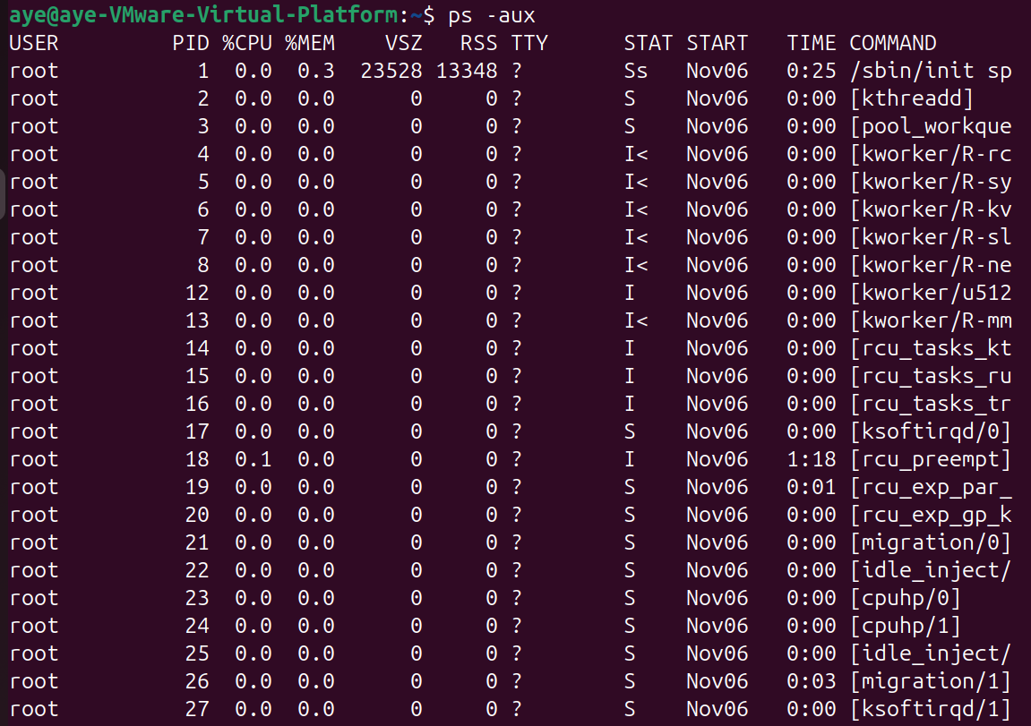
如图，系统重所有进程的详细信息。
- 查找bash进程信息。
为了更清晰地查看bash进程,可以使用grep过滤。
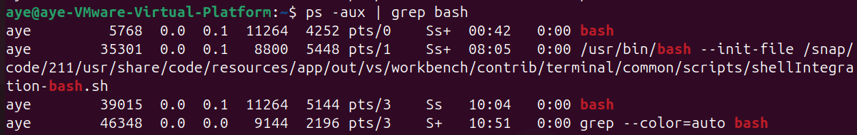
图示为bash进程，但没有显示表头。
查询得知使用ps -aux | grep -E "USER|bash"可以同时显示表头和bash进程信息,便于对照理解。
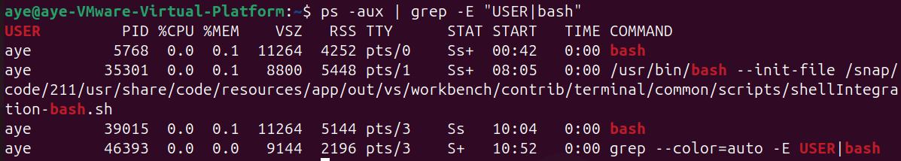
- bash进程各项信息含义详解
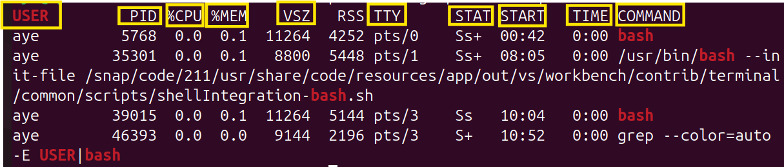
根据ps -aux命令的输出格式,bash进程的各字段含义如下:
- USER字段
含义——
进程所有者的用户名。
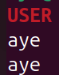
如图所示,bash进程均由用户aye启动。
标识进程的所有权,用于权限管理和资源统计。
- PID字段
含义——
进程标识符(Process ID),是系统为每个进程分配的唯一整数编号。
通常从1开始(init/systemd进程),最大值取决于系统配置;用于唯一标识和操作进程,如kill、renice等命令都需要PID。
- %CPU字段
含义——
进程占用的CPU时间百分比。计算方式是(进程使用的CPU时间/总的CPU时间)×100%。
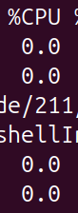
如图所示，0.0表示当前几乎不占用CPU。
这是因为bash作为shell解释器,在空闲等待用户输入时CPU占用率通常接近0；但如果bash正在执行脚本可能显示较高值。
- %MEM字段
含义——
进程占用物理内存的百分比。计算方式是(进程占用的物理内存/系统总物理内存)×100%。
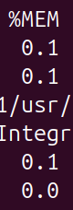
如图所示，0.1表示占用系统内存的0.1%。
图中bash进程的%MEM大多为0.1或0.0，这是由于bash进程通常内存占用较小,因为它主要负责命令解释而非大量数据处理。
- VSZ字段
含义——
虚拟内存大小(Virtual Memory Size),单位为KB。
包含进程可访问的所有内存,包括:
进程代码段
数据段
共享库
已分配但未使用的内存
交换区(swap)中的内存
VSZ可能远大于实际物理内存占用。
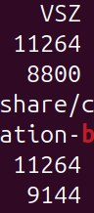
如图所示，bash的VSZ通常在几MB到十几MB之间。
- TTY字段
含义——
控制终端(Teletype)。标识进程从哪个终端启动,用于输入输出重定向。
如图,若从pts/0登录,该终端启动的bash进程TTY字段就显示pts/0。
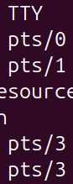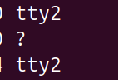
格式说明:
pts/0, pts/1等:伪终端,表示通过SSH或图形界面打开的终端。
tty1, tty2等:虚拟控制台。
?:表示没有控制终端(如守护进程)。
- STAT字段
含义——
进程当前状态(Status)。
常见状态码:
S: 可中断睡眠(Sleep),等待事件完成(如等待用户输入)
R: 运行中(Running)或可运行(Runnable)
D: 不可中断睡眠,通常在等待I/O
T: 已停止(Stopped),通常由Ctrl+Z触发
Z: 僵尸进程(Zombie),已终止但未被父进程回收
s: 会话首进程(session leader)
+: 前台进程组
<: 高优先级进程
N: 低优先级进程
l: 多线程进程
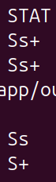
如图所示, bash典型状态:
Ss:S表示休眠状态(等待用户输入),小写s表示该进程是会话首进程。
S+:S表示休眠,+表示位于前台进程组。
Ss+:正在前台等待输入。
- START字段
含义——
进程启动时间。帮助判断进程运行时长,识别长期运行的进程。
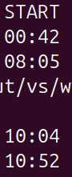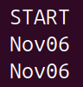
格式:
如果是今天启动: 显示具体时间(如10:04)
如果是昨天或更早: 显示日期(如Nov06)
- TIME字段
含义——
进程累计占用的CPU时间。
说明:
这是累计时间,不是实时时间;
bash进程通常CPU时间很短,因为大部分时间在等待用户输入;
只有在执行复杂脚本或大量命令时才会增加。
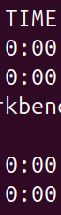
如图所示, 0:00表示占用CPU时间不足1秒。
- COMMAND字段
含义——
启动进程的命令名称和参数。
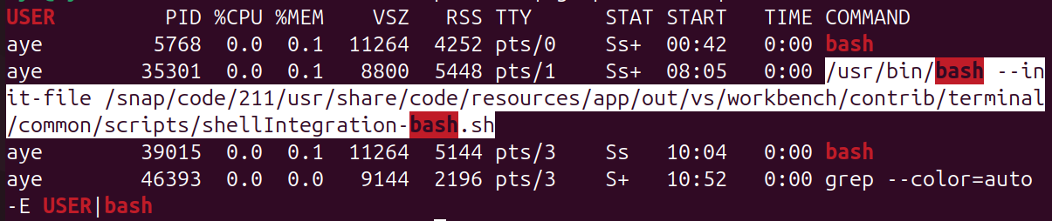
显示内容:
命令本身,如bash、-bash
命令参数,如bash script.sh
完整路径,如/usr/bin/bash。

4.2分别从至少三个虚拟终端登录，以树状形式列出你的系统中当前运行的所有进程及其PID。找出你当前运行进程的所有祖先进程，并说明其各自的作用。分析Linux系统中的进程的家族关系。
- 打开多个虚拟终端。
使用图形界面打开多个终端窗口或者使用虚拟控制台(使用快捷键切换到不同的tty虚拟控制台，需要输入用户名和密码分别登录后返回图形界面)。
这里采用前者。
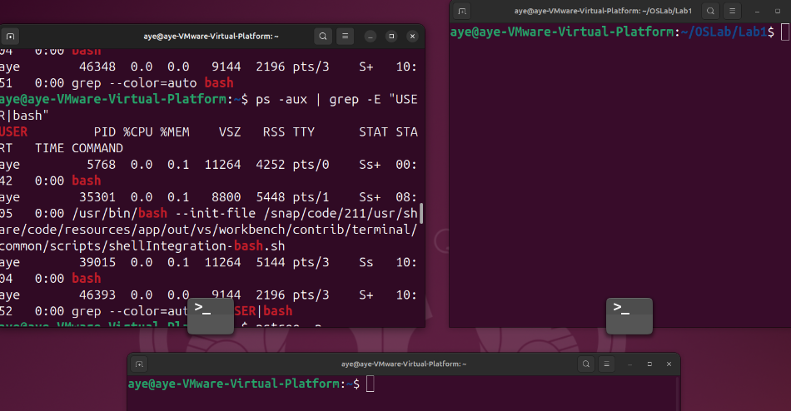
如图,打开三个终端。
- 以树状形式列出所有进程及其PID。
在任一终端中执行命令pstree -p。
pstree:以树状结构显示进程层次关系;
-p:显示每个进程的PID。
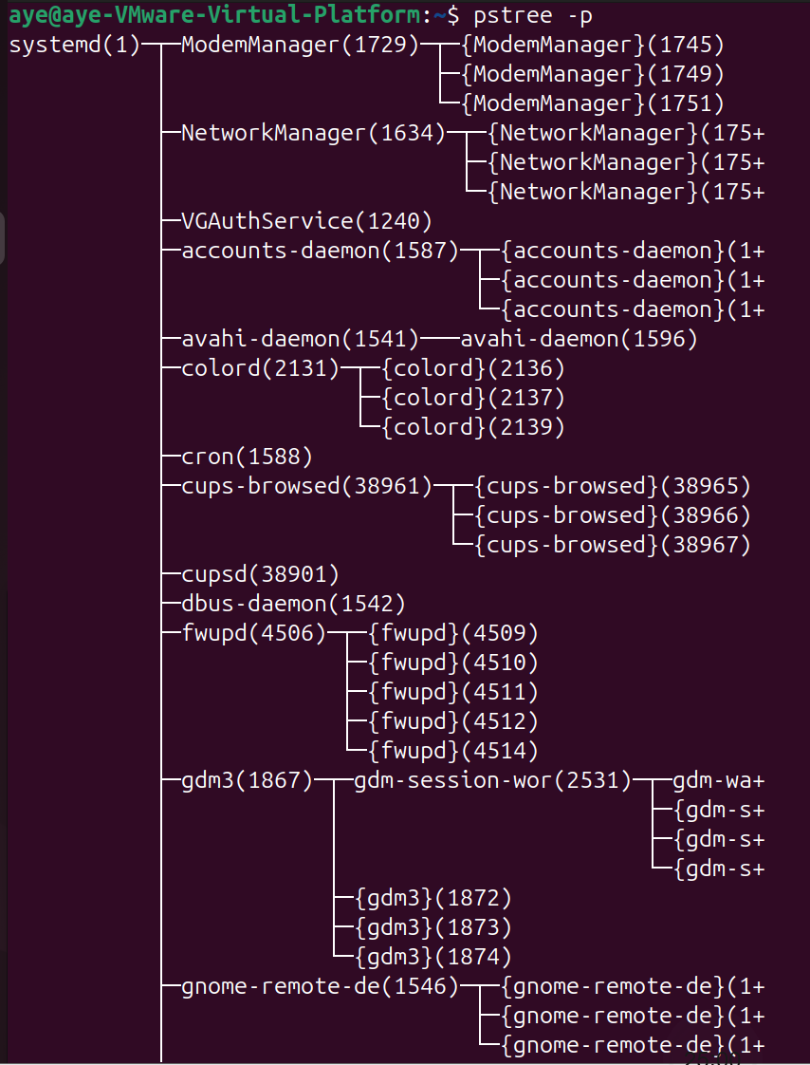
- 查找当前终端进程的祖先进程。
- 首先查看当前shell的PID。
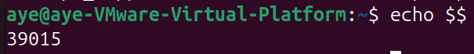
如图所示, 当前bash进程的PID为39015。
- 然后查看该进程的祖先进程。
命令说明：
-s:显示指定进程的父进程;
$$:shell内置变量,表示当前shell的PID。
如图所示,为当前运行进程的所有祖先进程。
- 说明祖先进程各自的作用。
如图,输出结果为:
systemd(1)───systemd(2543)───gnome-terminal-(5761)───bash(39015)───pstree(47386)
典型的进程祖先链为：
systemd(1)───登录管理器───会话管理器───终端进程───bash
具体作用分析如下：
- systemd(PID=1)
作用:
系统初始化进程，Linux系统启动后运行的第一个进程。
作为所有用户态进程的最终祖先（除内核线程外）;负责系统服务的启动、停止和管理; 管理系统引导过程中的各个阶段; 自动回收孤儿进程和僵尸进程; 作为进程树的根节点，维护整个进程层次结构。
- systemd --user (PID=2543)
作用:
用户级systemd实例，管理当前用户的会话和服务。
为每个登录用户创建独立的systemd实例; 管理用户级别的服务和进程; 处理用户会话的启动和清理; 管理用户的环境变量和资源限制; 维护用户进程的cgroup层次结构。
注意与系统systemd的区别：
系统级systemd(PID=1)管理系统服务;
用户级systemd管理用户服务和应用程序。
- gnome-terminal-server (PID=5761)
作用:
GNOME桌面环境的终端模拟器服务进程。
提供图形化的终端窗口界面; 模拟传统的文本终端(TTY)行为; 创建和管理伪终端设备(pts - pseudo-terminal slave); 处理终端的输入输出和显示渲染; 管理多个终端标签页或窗口; 提供终端配置（字体、颜色、快捷键等）。
- bash (PID=39015)
作用:
Bourne Again Shell，命令行解释器。
接收并解释执行用户输入的命令; 提供命令行编辑功能(历史记录、自动补全等);
管理作业控制(前台/后台进程、进程挂起恢复); 提供Shell脚本编程环境; 处理环境变量,别名,函数定义; 执行Shell初始化脚本(如~/.bashrc、~/.bash_profile); 管道、重定向等I/O控制; 命令查找(PATH环境变量)。
- pstree (PID=47386)
作用:
正在执行的pstree命令进程。
这是bash的直接子进程; 由bash通过fork()和exec()创建; 执行完毕后立即退出; 展示了"命令进程"在进程树中的位置。
【注意】这个进程的出现是因为在执行pstree -ps 39015时捕获的瞬时状态。
总结：
systemd(1) | 系统根进程，所有进程的祖先(系统级)
systemd(2543) | 用户会话管理进程(用户级)
gnome-terminal-(5761) | 终端模拟器，提供图形终端界面(应用级)
bash(39015) | Shell解释器，与用户交互(交互级)
pstree(47386) | 用户执行的命令(任务级)

- Linux系统进程家族关系分析。
Linux系统中所有进程形成一个以systemd(PID=1)为根的树状结构。每个进程都有且仅有一个父进程（除了PID=1），但可以有多个子进程。
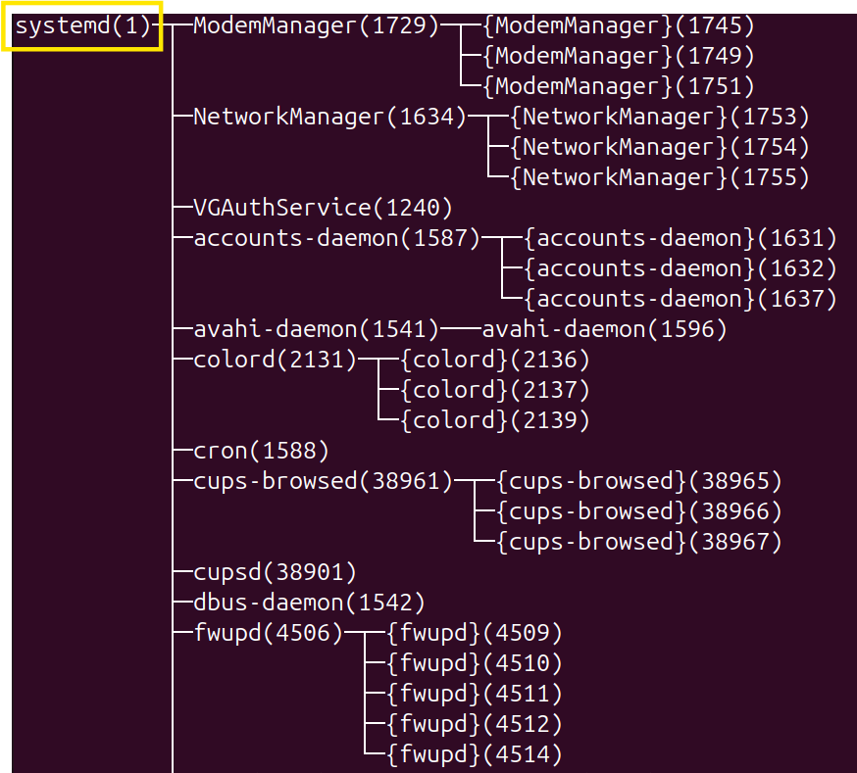
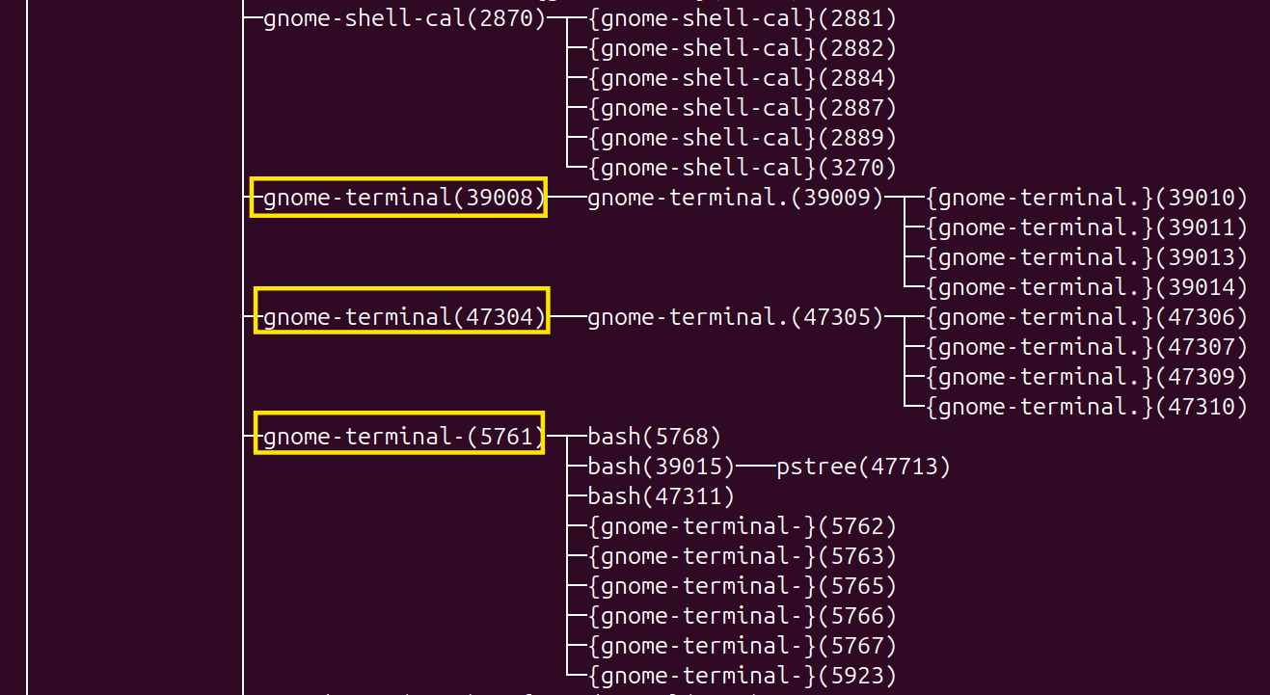
如图所示,以多终端登录的进程关系为例。
三个bash进程拥有共同的父进程systemd(2543);
它们互为兄弟进程;
各自拥有独立的:
进程ID (PID)
伪终端设备 (pts/0, pts/1, pts/2)
环境变量空间
工作目录
打开的文件描述符表;
可以独立执行命令,互不干扰。

4.3试验有几种方法可以列出系统中的所有运行进程？
- 方法一: 使用ps命令
ps(Process Status)是最常用的进程查看命令,提供丰富的选项组合。
- ps -aux
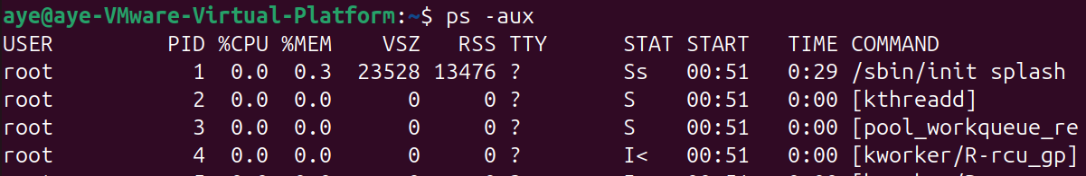
如图，显示所有用户的所有进程。
输出面向用户的格式,包含详细信息;
显示字段: USER, PID, %CPU, %MEM, VSZ, RSS, TTY, STAT, START, TIME, COMMAND;
适用于查看系统全局进程概况,是最常用的组合。
- ps -ef
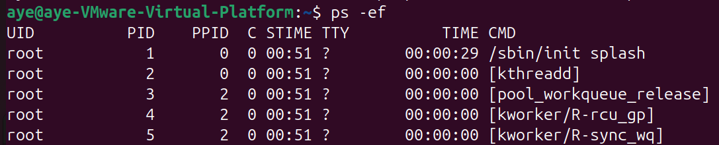
如图，显示所有进程。
显示字段:UID, PID, PPID, C, STIME, TTY, TIME, CMD。
适用于查看父子进程关系。
- ps -ef --forest
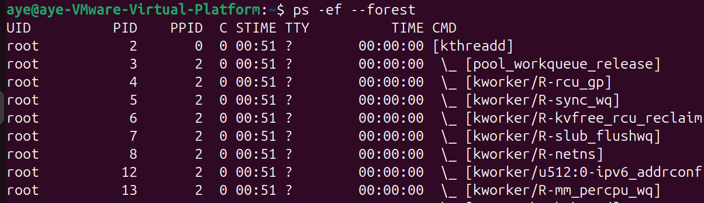
如图，在ps -ef基础上以树状格式显示所有进程层次。
通过缩进和字符线条显示父子关系;
便于理解进程的继承关系;
适用于分析进程的家族关系和依赖链。
- ps -eLf
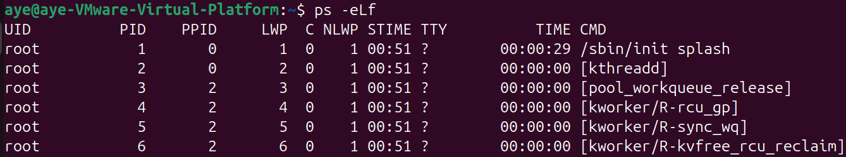
如图，显示线程级别的信息。
每个线程作为单独一行显示;包含LWP(轻量级进程)字段。
适用于分析多线程程序的线程情况。
- ps -axjf
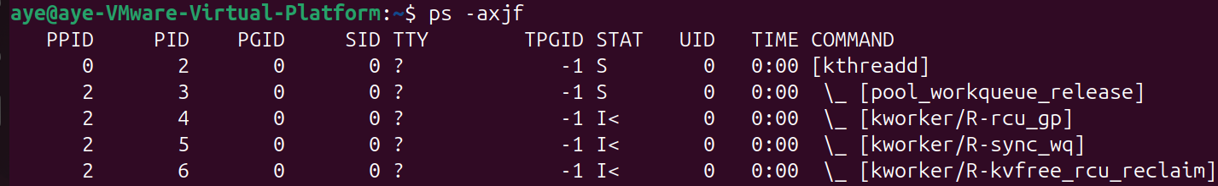
如图，显示作业控制相关信息。
包含PGID(进程组ID)和SID(会话ID);
树状格式显示;
显示字段: PPID, PID, PGID, SID, TTY, TPGID, STAT, UID, TIME, COMMAND
适用于分析作业控制和会话管理。
- ps -o 自定义格式
ps -eo pid,ppid,cmd,stat,%cpu,%mem --sort=-%cpu
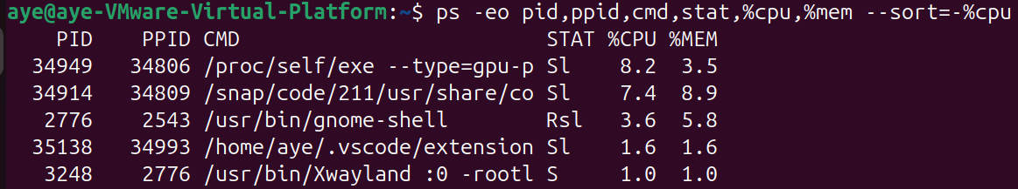
如图，可以自定义显示的字段,可以指定排序方式。
灵活性高,适用于需要特定信息或特定排序时使用。

- 方法二: 使用top命令
top命令提供实时动态的进程监控界面。
- 基本用法top
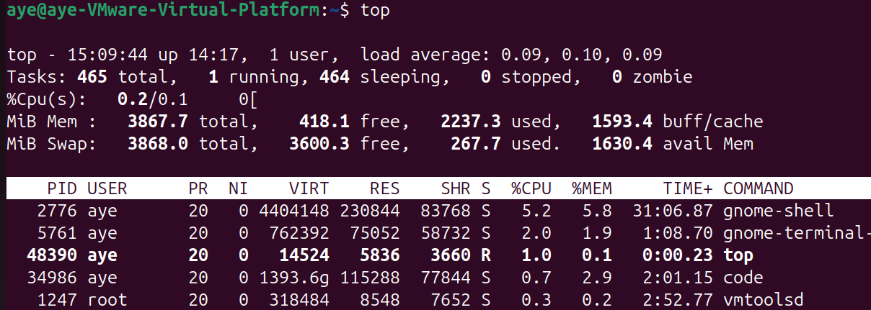
如图，实时更新进程信息(默认每3秒),显示系统概况(负载、CPU、内存使用等),默认按CPU使用率排序。
交互式界面,支持多种操作命令。
常用交互命令:
h 或 ?: 显示帮助
q: 退出
P: 按CPU使用率排序
M: 按内存使用率排序
k: 终止进程
r: 调整进程优先级(renice)
u: 只显示指定用户的进程
1: 显示每个CPU核心的使用情况
- 指定用户top -u 用户名
适用于只监控特定用户的进程。
- 方法三: 使用htop命令
htop是top的增强版本,提供更友好的彩色界面。
htop
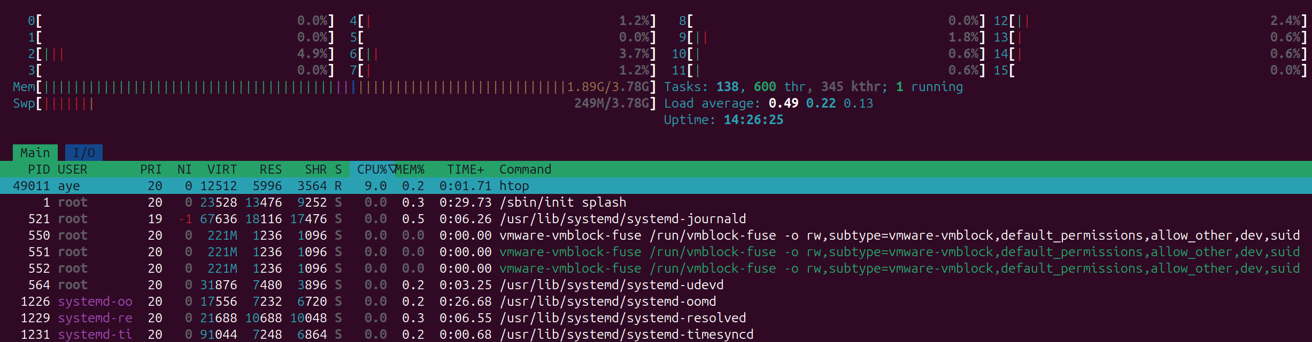
如图，彩色显示,界面更直观;支持鼠标操作。
显示CPU每个核心的使用情况;
可视化的进度条显示资源使用;
支持树状显示进程(F5切换);
更强大的进程搜索和过滤功能。

- 方法四: 使用pstree命令
pstree以树状结构显示进程,重点展示进程层次关系。
- 基本用法
pstree
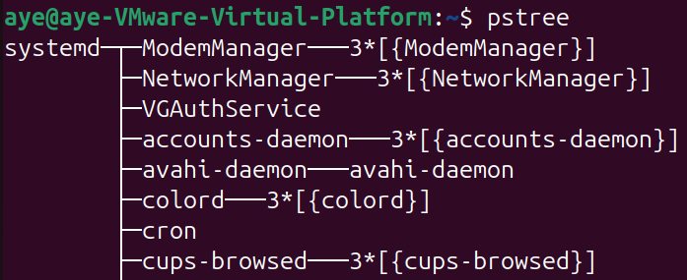
如图，简洁的树状显示。相同进程合并显示(如多个bash实例)。
- 显示PID
pstree -p
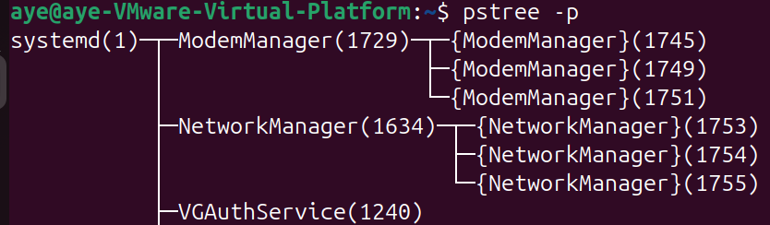
如图，在进程名后显示PID。
- 显示用户
pstree -u
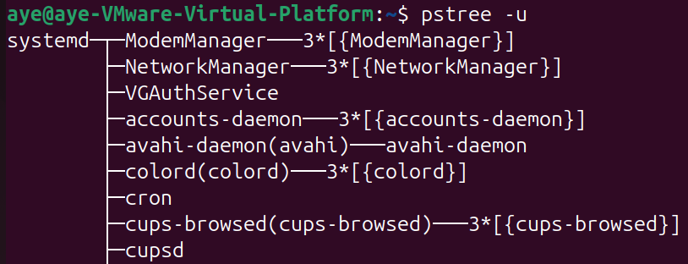
如图，显示进程所属用户。
- 完整命令行
pstree -a
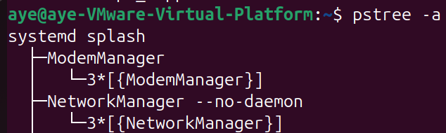
如图，显示完整的命令行参数
- 组合使用
pstree -pua
同时显示PID、用户和完整命令行。
- 查看特定进程的祖先
pstree -ps PID
用于查看进程的完整祖先链。

- 方法五: 使用/proc文件系统
/proc是一个虚拟文件系统,提供进程和系统信息的接口。
- 列出所有进程目录
ls /proc | grep -E "^[0-9]+$"
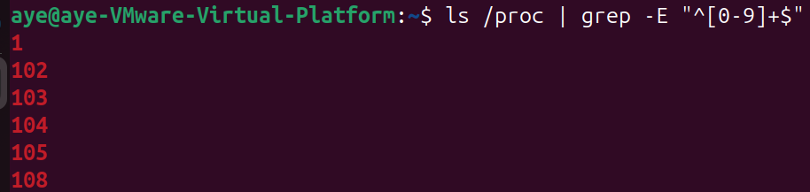
如图，/proc下的数字目录对应进程PID。
- 查看特定进程信息
cat /proc/[PID]/status
cat /proc/[PID]/cmdline
cat /proc/[PID]/stat

方法总结：
方法 | 命令示例 | 特点
ps | ps -aux | 静态快照,选项丰富
top/htop | top | 实时动态,交互式
pstree | pstree -p | 树状结构,层次清晰
/proc | ls /proc | 底层接口,信息详细

4.4执行下列命令和操作：
$ sleep180
^Z
$ jobs
$ sleep 240&
$ sleep 300&
$ sleep 330&
$ sleep 630&
$ jobs
$ fg 4
^C
$ bg 1
$ kill 5
解释命令的作用和执行结果。
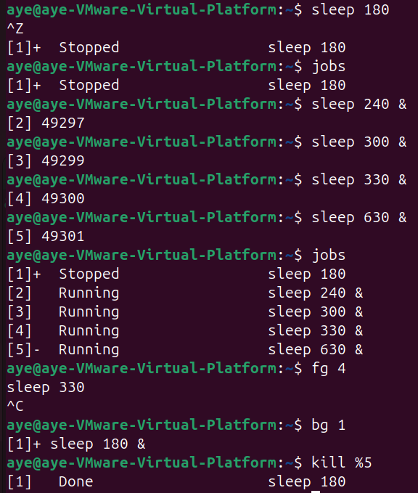
如图为运行结果。
以下为对命令的作用和执行结果的具体解释。
- 执行sleep 180。
- 命令的作用:
睡眠180秒。
该命令在前台运行,会阻塞终端,故光标一直闪烁但未有输出。
- 执行结果的具体解释:
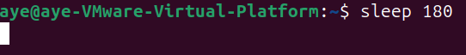
光标停留,无任何输出;
终端被占用,无法输入其他命令;
进程处于运行状态,等待180秒。
- 按Ctrl+Z挂起进程。
- 命令的作用:
向前台进程发送SIGTSTP信号(Terminal Stop)。
暂停(挂起)当前前台进程，但不终止。
- 执行结果的具体解释:
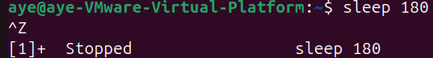
终端显示如图信息：[1]+ Stopped sleep 180
该进程被挂起，状态变为T(Stopped);
该进程编号为作业号[1];
终端恢复可用，可以继续输入命令;
sleep进程并未终止，只是暂停执行。
分析：
[1]:作业号;
+:表示这是当前作业;
Stopped:进程状态为已停止;
sleep 180:被挂起的命令。
- 执行jobs命令。
- 命令的作用：
列出当前shell的所有作业（前台和后台）。
只显示当前终端启动的作业，不显示其他终端或系统进程。
- 执行结果的具体解释:
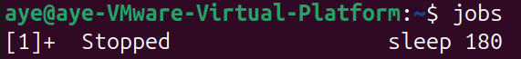
与步骤2.中所述类似。
[1]是作业号, +表示当前作业标记(最近放入后台或挂起的作业), Stopped表示作业状态为挂起, sleep 180是作业命令。
- 执行sleep 240&。
- 命令的作用:
&:将命令放到后台执行;
sleep 240:睡眠240秒。
- 执行结果的具体解释:
如图所示，终端显示[2] 49297。然后立即返回命令提示符。
[2]表示新的作业号, 49297为该进程的PID;
进程在后台运行,故不阻塞终端, 可以继续输入其他命令。

- 执行sleep 300&。
- 命令的作用:
与上一步相同,启动另一个后台sleep进程, 睡眠300秒。
- 执行结果的具体解释:
如图所示，终端显示[2] 49297。然后立即返回命令提示符。
创建第3个作业，分配新的作业号[3]和PID49299。
其他解释与上一步相同，不再赘述。
- 执行sleep 330&。
- 命令的作用:
再次启动另一个后台sleep进程, 睡眠330秒。
- 执行结果的具体解释:
如图,创建第4个作业，分配新的作业号[4]和PID49300。
- 执行sleep 630&。
- 命令的作用。
再次启动另一个后台sleep进程, 睡眠630秒。
- 执行结果的具体解释:
如图,创建第5个作业，分配新的作业号[5]和PID49301。
- 再次执行jobs命令。
- 命令的作用:
列出当前shell的所有作业（前台和后台）。
- 执行结果的具体解释:
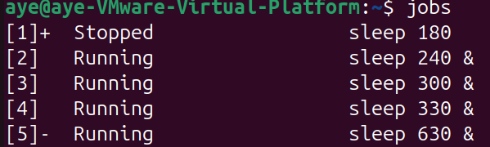
如图，共有5个作业。
作业[1]:状态为Stopped（挂起），是最早的作业。
作业[2][3][4]:状态为Running（运行中），在后台执行。
作业[5]:标记为-，表示previous job（倒数第二个作业）。
作业[1]:标记为+，表示current job（最近操作的作业）。
【注】:
+通常标记最近放入后台或最近操作的作业;
-标记倒数第二个。
- 执行fg 4。
- 命令的作用:
Foreground,将后台作业切换到前台。
4表示作业号（不是PID）。
- 执行结果的具体解释:
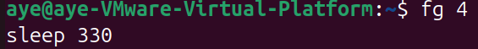
如图所示，终端显示sleep 330。
作业4从后台切换到前台运行;(其他作业仍在后台或挂起状态)
此时终端被占用，无法输入其他命令; 如果不进行其他操作，需等待330秒才能返回提示符。
作业4的sleep进程在前台继续运行。
- 按Ctrl+C终止前台进程。
- 命令的作用:
向前台进程发送SIGINT信号(Interrupt), 中断并终止当前前台进程。
- 执行结果的具体解释:
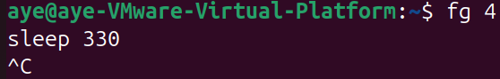
如图所示, 终端显示：^C（表示按下了Ctrl+C）。
作业4(sleep 330)被终止;
立即返回命令提示符;
作业4从作业列表中移除。
- 执行bg 1将作业1转到后台运行。
- 命令的作用:
Background,将挂起的作业转到后台运行。1是作业号。
- 执行结果的具体解释。
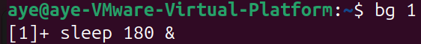
如图所示, 终端显示：[1]+ sleep 180 &。
作业1从Stopped状态变为Running状态;
从前台挂起状态转为后台运行;
sleep 180继续执行剩余时间;
终端立即可用。
- 执行kill %5终止作业5。
- 命令的作用:
Kill:向进程发送信号;
%5:作业号5（使用%符号表示作业号）;
- 执行结果的具体解释:
默认发送SIGTERM信号, 作业5被终止。
[注意]:
如果使用kill 5（不带%），会被理解为PID=5，而不是作业号。
正确的语法应该是kill %5或查看jobs -l获取PID后使用kill PID。

4.5利用/proc文件系统,选择一个进程,如-bash，列出并解释/proc/$PID/cmdline, /proc/$PID/stat, /proc/$PID/status文件的内容。
- 选择目标进程。
使用内置变量查找bash进程的PID。
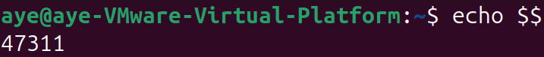
如图所示，取到的bash进程PID为：47311。
- 查看/proc/$PID/目录结构。
根据bash进程的PID列出进程目录下的内容。
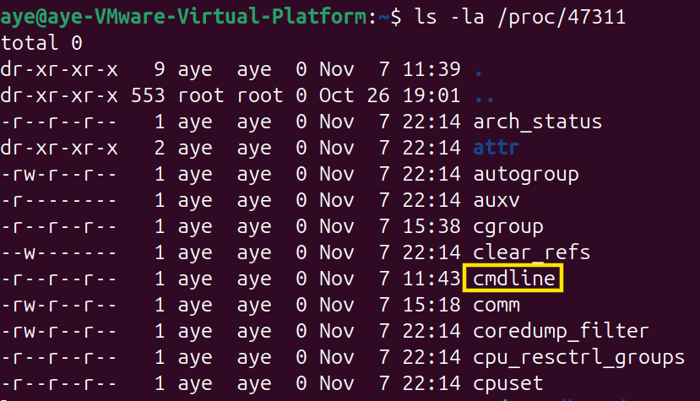
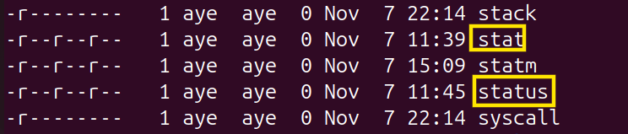
如图，显示该进程目录下的所有文件和子目录。
- 详细分析三个重要文件。
  - /proc/$PID/cmdline文件。
- 内容查看。
如图所示，该文件的内容为bash。
- 内容解释。
该文件包含启动该进程的完整命令行,可以通过此文件判断进程是如何被启动的。
cmdline只有bash，说明这是一个交互式shell。
  - /proc/$PID/stat文件。
- 内容查看。
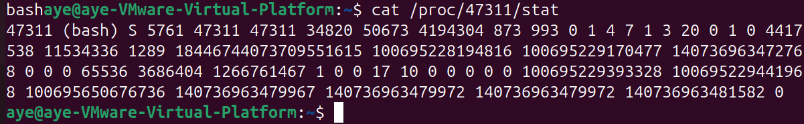
如图所示为该文件的内容。
- 内容解释。
包含进程的各种状态信息(包含52个字段);
以单行文本形式存储，空格分隔;
是ps、top等命令获取进程信息的主要来源。
以下是一些关键字段的分析：
字段名 | 说明
state(字段3) | 进程状态：R运行/S睡眠/D不可中断睡眠/Z僵尸/T停止
ppid(字段4) | 父进程ID
pgrp(字段5)和session(字段6) | 进程组ID和会话ID
utime(字段14)和stime(字段15) | 用户态CPU时间和内核态CPU时间
num_threads(字段20) | 线程数(此处值为1，说明bash是单线程进程)
  - /proc/$PID/status文件。
- 内容查看。
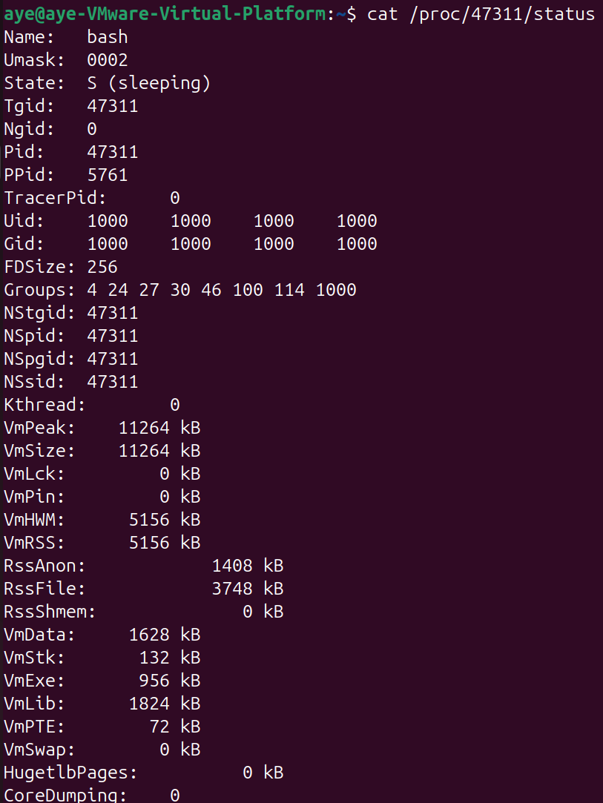
如图所示，为该文件的部分内容。
- 内容解释。
该文件内容以键值对形式提供进程信息，包含stat文件的大部分信息，但更详细且格式化。是status文件的"友好版本"(人类易于理解)。
以下是基本标识信息的解释：
字段 | 解释
Name | 进程名称
Umask | 文件创建掩码
State | 进程状态
Tgid | 线程组ID(对于单线程进程等于PID)
Pid | 进程ID(唯一标识符)
PPid | 父进程ID
TracerPid | 跟踪进程ID

4.6分别以root和普通用户身份运行一个进程，使用nice、renice和top设置或者改变其优先级，并验证是否成功。
- Part A:普通用户操作
- 以普通用户身份启动一个测试进程。
- 首先创建一个长时间运行的测试进程:
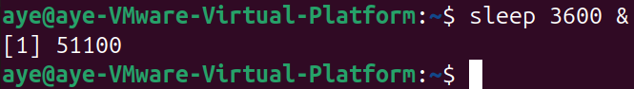
如图，启动一个后台sleep进程，运行3600秒，记录显示的PID=51100。
- 查看进程的初始优先级:
如图所示，
字段NI表示Nice值(图示为0,默认值);
字段PRI表示优先级(图示为80)。
- 使用nice命令以指定nice值启动进程。
- 测试1：以nice值10启动进程。
如图所示，
-n 10表示指定nice值为10(降低优先级),进程将以较低优先级运行。
记录PID=51112。
验证——
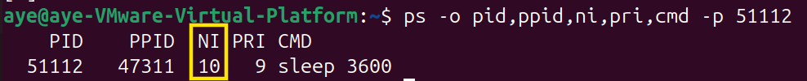
如图所示，输出符合预期。
分析：
NI=10（比默认值0高，优先级降低）
PRI=9
说明nice命令成功设置了nice值。
- 测试2：尝试以负nice值启动进程(失败)。
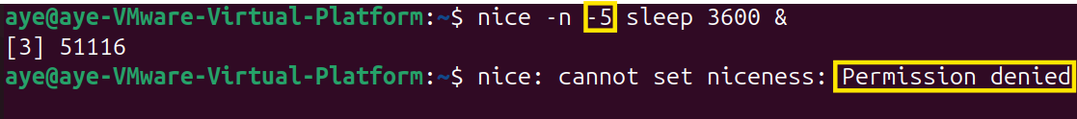
如图所示，普通用户尝试设置负nice值会失败。
有些系统配置进程会以默认nice值0启动，验证一下。
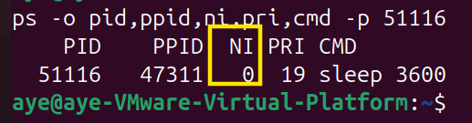
分析：
普通用户无法设置负nice值(提高优先级);
进程仍以默认nice值0运行;
这是Linux的安全机制，防止普通用户独占CPU资源。
- 使用renice命令调整已运行进程的优先级。
- 测试1:提高nice值(降低优先级)
使用之前启动的PID为51100的进程:
如图所示, 15是新的nice值,-p 51100是指定进程PID。
验证——
如图，符合预期。
分析：
Nice值从0增加到15（成功降低优先级）;
Priority从80减小到4;
普通用户可以降低自己进程的优先级。
- 测试2:尝试降低nice值(提高优先级，失败)
如图，普通用户提高优先级失败。
验证nice值未改变——
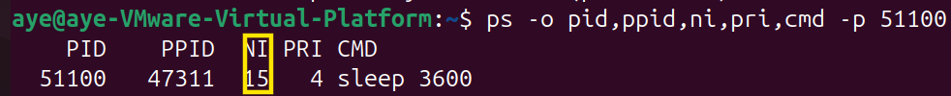
如图，Nice值还是15,没有改变。
分析：
普通用户不能降低nice值(从15降到5);
即使是自己的进程也不允许提高优先级;
这是单向限制：只能降低优先级，不能提高。
- 使用top命令调整进程优先级。
- 启动top命令,在top界面中按r键。系统提示PID to renice [default pid =2776]。
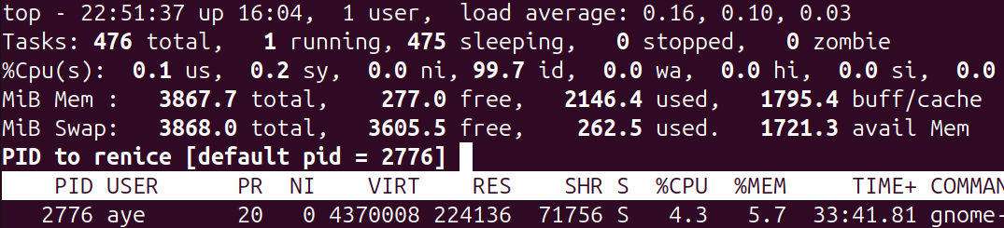
- 输入要调整的PID=51100，按Enter。
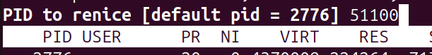
- 系统提示Renice PID 51100 to value。
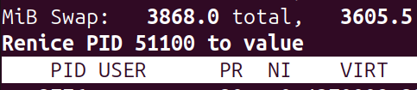
如图，需要输入新的nice值，以下是不同情况的测试。
  - 测试1：提高nice值到18
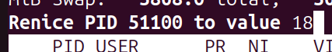
Nice值成功增加到18。
验证——
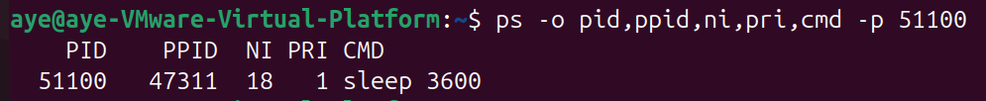
  - 测试2：尝试降低nice值（失败）
(前期步骤一致,不再赘述)
显示错误信息，nice降低失败。仍然保持18不变。
- 退出top之后清理测试进程。
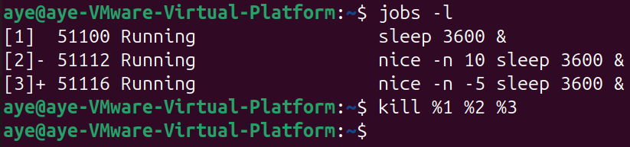
- Part B:root用户操作
- 切换到root用户。
使用su命令:
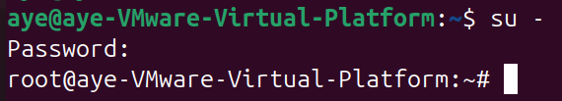
- 以root身份启动测试进程。
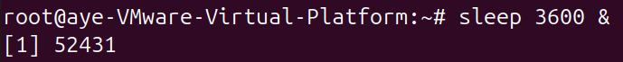
如图，记录PID=52431。
查看该进程的初始状态:
- 使用nice命令以负nice值启动进程。
如图，记录PID=52439。
验证——
分析：
NI = -20（最小nice值，最高优先级）
该进程将获得最多的CPU时间。
- 使用renice命令自由调整优先级。
- 测试1：降低nice值（提高优先级）
如图成功提高优先级。
验证——
符合预期。
分析：
root用户成功将nice值从0降低到-15。
- 测试2：提高nice值（降低优先级）
验证——
分析：
root用户可以双向调整nice值。
既可以提高优先级，也可以降低优先级。
- 使用top命令调整进程优先级。

- 验证优先级的实际效果。
- 退出root用户。
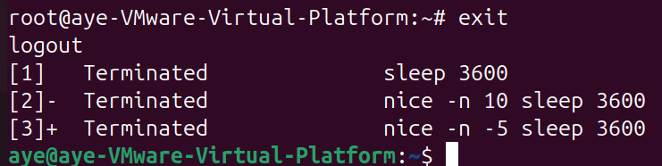
- 清理所有测试进程。
